Osterfeuer 2020 - Kirche Gadmen, Samstag, ab 20.00 Uhr

Dieses Lied eignet sich zum wiederholten Singen während das Feuer brennt:
Dans nos obscurités / Im Dunkeln unsrer Nacht - Gesangbuch RG 705
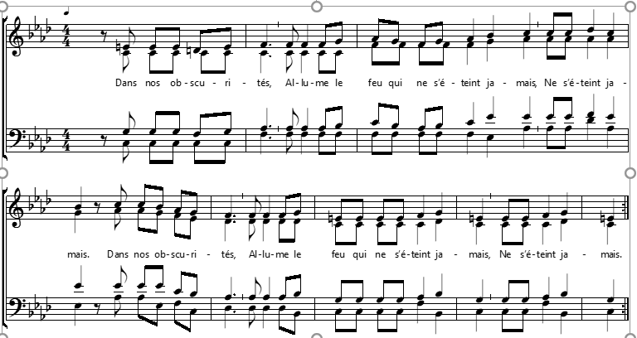
Dans nos obscurités,/ Allume le feu qui ne s’éteint jamais,/ Ne s’éteint jamais./ Dans nos obscurités,/ Allume le feu qui ne s’éteint jamais,/ Ne s’éteint jamais.
Im Dunkel unsrer Nacht/ entzünde das Feuer, das nie mehr verlischt,/ niemals mehr verlischt./ Im Dunkel unsrer Nacht/ entzünde das Feuer, das nie mehr verlischt,/ niemals mehr verlischt.

20.10 Uhr: Grosser Gott wir loben dich (Siehe Rückseite)

20.20 Uhr: Unser Vater-Gebet
Das Besammlungsverbot und die Abstandsregel halten wir ein.
Einige werden das Feuer von ihrem Ort aus sehen können. Und wenn nicht, könnt Ihr trotzdem mitsingen und mitbeten. Denn Ihr wisst: unser gemeinsames Feuer mit dem gespendeten Holz brennt! Es leuchtet zum Himmel, es überwindet Distanz, unser Gadmer Osterfeuer, und erhellt die Zeit über Ostern hinaus.
Wo Ihr auch seid: Gott segne und behüte Euch.
